**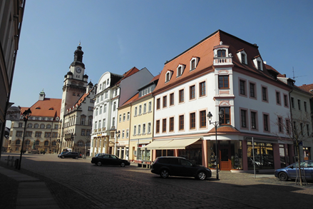 *„SIM stellt auf 2026“***

**Wann? samstags**

**31.01.2026**

**25.04.2026**

**27.06.2026**

**26.09.2026**

**05.12.2026**

**jeweils 9 bis 17:30 Uhr**

**Wo? Systemisches Institut Mittelsachsen SIM D 04720 Döbeln, Obermarkt 24, 2.OG**

**Offener Aufstellungstag**

**Sie haben die Möglichkeit, Ihre Anliegen unter professioneller Begleitung verdeckt oder offen aufzustellen. Wir arbeiten mit der Methode der Systemischen Strukturaufstellung.**

Anneliese Amalia Günster

Systemische Therapeutin/Familientherapeutin SG

Lehrtherapeutin SG

Lehrtherapeutin SIM, Mügeln

**Ines Kaiser-Jaeckel**

Systemische Therapeutin SG, Systemische Supervisorin SG,

Lehrtherapeutin SG ,

Lehrtherapeutin SIM, in freier Praxis

**Kosten 50 €/TN/Tag**

**Anmeldung unter SIM Institut für systemische Therapie, Beratung und SupervisionD 04720 Döbeln, Obermarkt 24, 2.OG**

**SG Institut als Vollmitglied seit 25.04.2012  
Internet:** [**www.sim-sachsen.de**](http://www.sim-sachsen.de/) **E-Mail:** [**info@sim-sachsen.de**](mailto:info@sim-sachsen.de)

**Mobil 016090744247**